- INFORMACIÓN GENERAL DEL CONTRATO
Contratista | OSBORNE OSMIN VIZCAINO ARCHBOLD |  |  | C.C. | 1123636037
Año | 2022 |  |  | No Contrato | Co1.PCCNTR.3551208  CD-SDS-3812-2022
Objeto | Presentación de servicios en apoyo a la gestión con el fin de dar cumplimiento a lo establecido en política del plan de desarrollo TODOS POR UN NUEVO COMIENZO,DENOMINADA APOLLO INTEGRAL PARA EL DESARROLLO CULTURAL Y SOCIO ECONOMICO DEL PUEBLO RAIZAL.
Periodo del Informe N.2 |  | Desde: | 02 de abril2022 |  | Hasta: | 01mayo 2022

- ACTIVIDADES EJECUTADAS
Item | Objetivo / Entregable | Actividad
- Brindar apoyo en la implementación del programa de desarrollo social y comunitario diseñado por profesionales en psicología y trabajo social el cual será desarrollado en sectores habilitados mayoritariamente por raizales |  | Asistí y apoyé a Reunión convocada por la coordinadora de grupo y líderes comunitarios y comunales cuyo objeto es la programación de actividades las cuales tienen el fin de implementar el trabajo con la comunidad raizal  Fecha: 09 abril del 2022.  Lugar: jornalda de limpieza cancha ludica del barrack  Hora: 6:30 – 9:30 am
- Apoye la realización de las reuniones con organismos representativos del pueblo raizal |  | Asistí a la reunión grupo #4. cuyo objeto fue la socialización del plan de trabajo e implementación de acciones interinstitucional en la comunidad asignada.  Fecha: 12 abrildel 2022.  Lugar: cancha lúdica del Barrack.  Hora: 3:00 – 6:30 pm
- Apoyar a las convocatorias de las comunidades para garantizar las asistencias a las actividades previstas dentro del programa |  | Apoyé jornada de limpieza con la comunidad cuyo objeto es de reducir el impacto negativo de las basuras en un área determinada como la cancha Lúdica del Barrack y sus alrededores.  Fecha: 30 de abril del 2022.  Lugar: cancha lúdica del Barrack.  Hora: 03:30 – 7:00 pm
- Entregar informes mensuales con evidencias físicas y/o digitales. |  | Entregué el tercer (3) informe de ejecución de contrato, correspondiente el periodo 02-04-2022 al 01-05-2022. En medio evidencias físicas y/o digitales.

- ANEXOS
- Informe con soportes lista de asistencia
- Certificado de salud, pensión y ARL mes marzo del 2022
- Copia contrato SECOP pag, 1, 2, 6.
- RP - CDP

REGISTRO FOTOGRAFICO
1. Jornada de limpieza  Fecha: 09 de abril del 2022. Lugar: cancha ludica del Barrack | 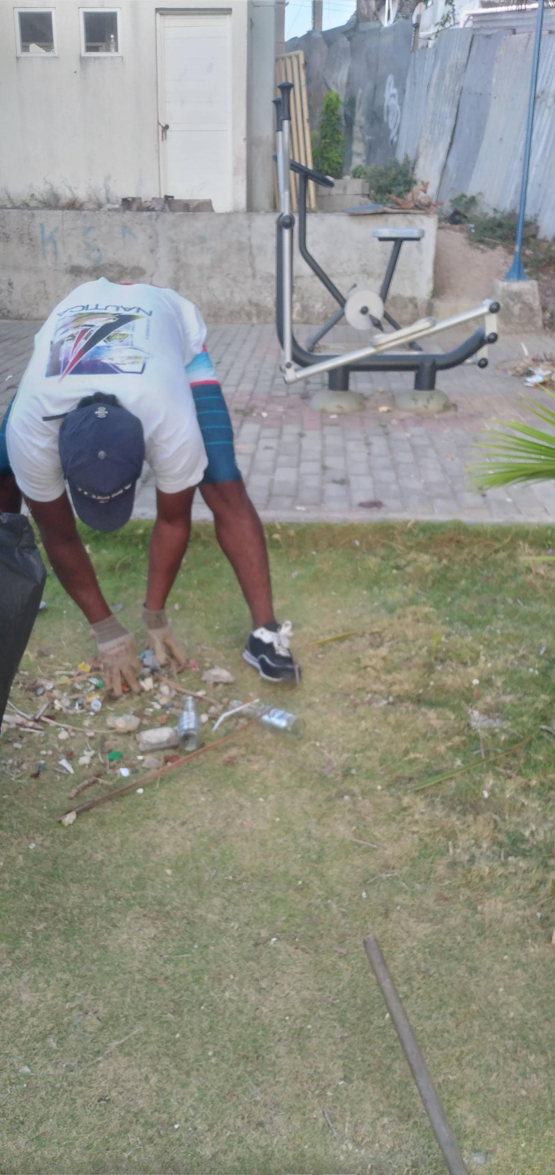
2. Vacaciones bíblicas tradicional  Fecha: 12 de abril del 2022. Lugar: cancha lúdica del Barrack. | 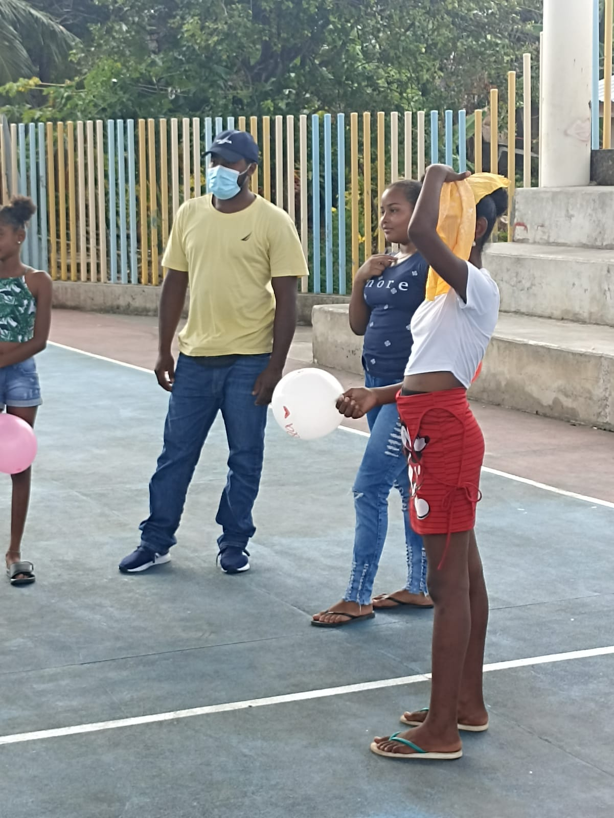
3. Celebración día del niño  Fecha: 30 de abril del 2022. Lugar: Cancha Barrack. | 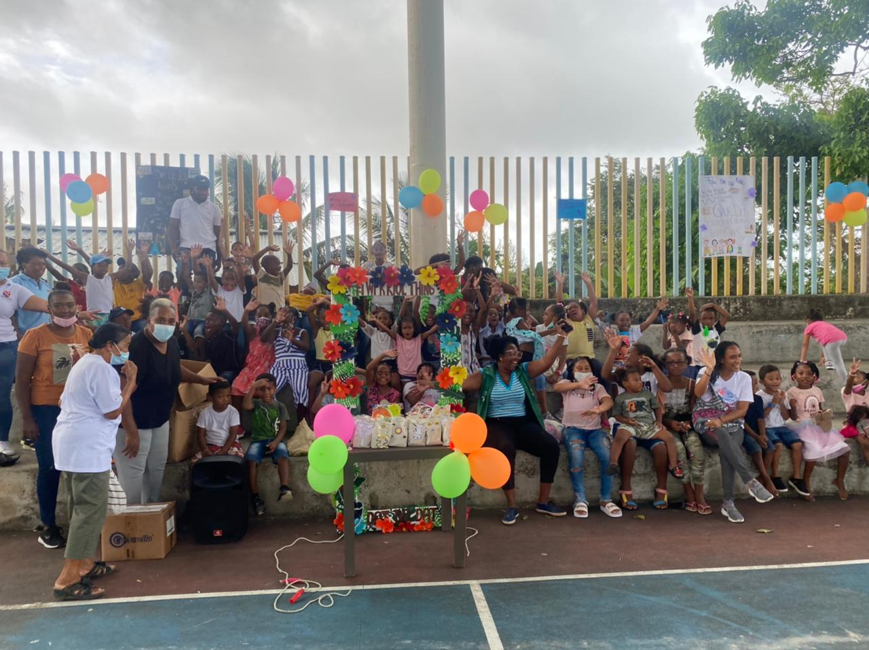

En constancia de lo anterior, se firma el presente informe el día 16 de mayo de 2022

Contratista |  | Supervisor
Nombre: OSBORNE OSMIN VIZCAINO ARCHBOLD |  | Nombre: CARLOS ARTURO FONFALVO

Coordinadora
Nombre: ZIMENA PUSEY CASTRO

